- 教师组
因教学项目情况，教学成果奖,教研论文,教材出版,教学竞赛,教学荣誉获得情况 6种申报模板不同,分6个tab页。负责人可进入教师申请管理页面，进行申报，界面如下：
界面的上方有红色的字体提示，提示申报的的时间范围，老师只能在申报的时间范围内操作
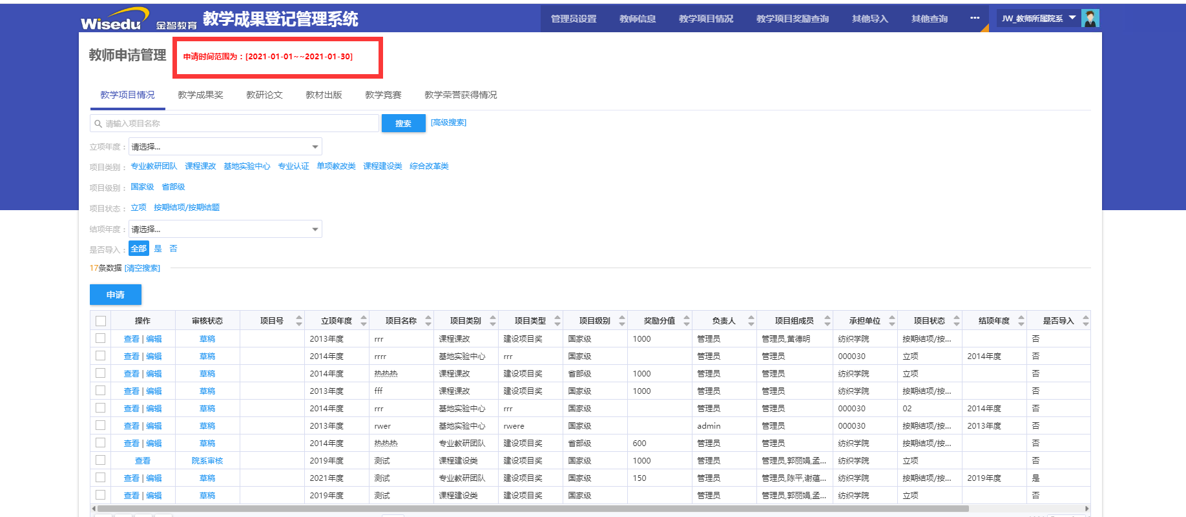
- 教学项目情况申请，点击“申请”，弹出申报界面如下：
界面中有注意事项，请按照提示操作
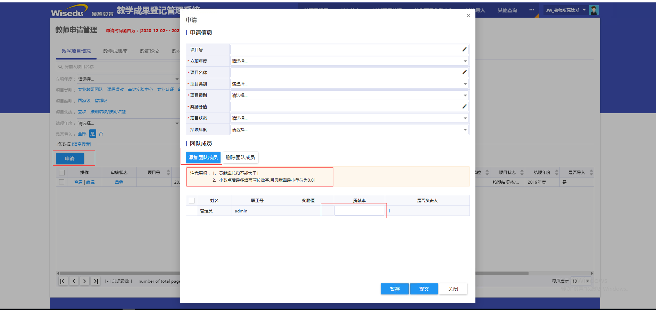
点击“添加团队成员”，弹出教师选择界面，如下：
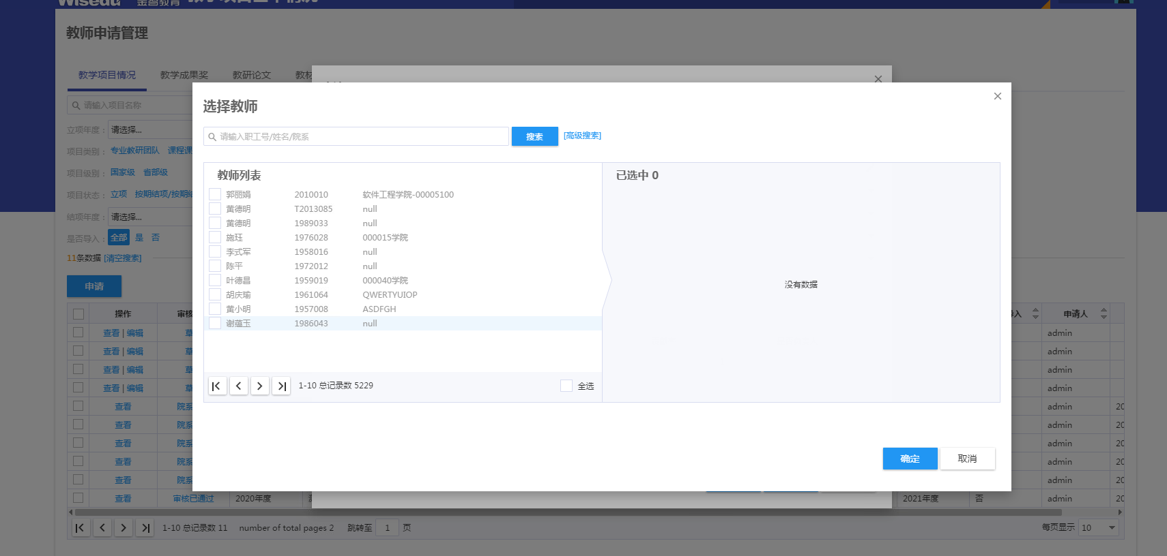
选择教师，界面可以进行搜索，效果如下：
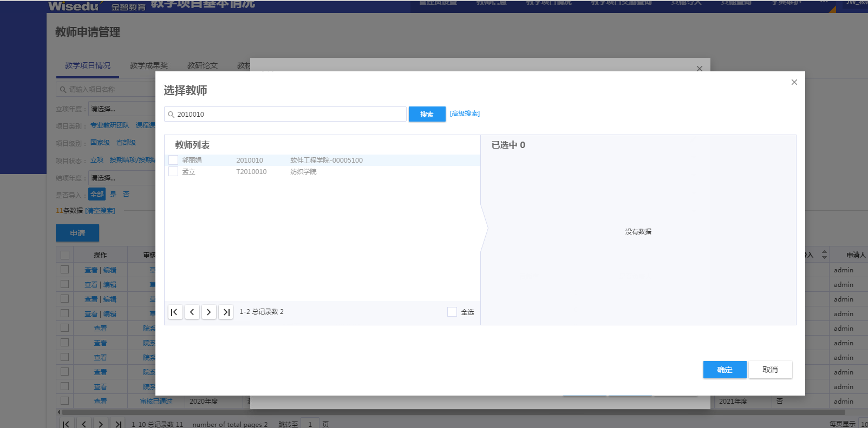选择教师，确定后，：
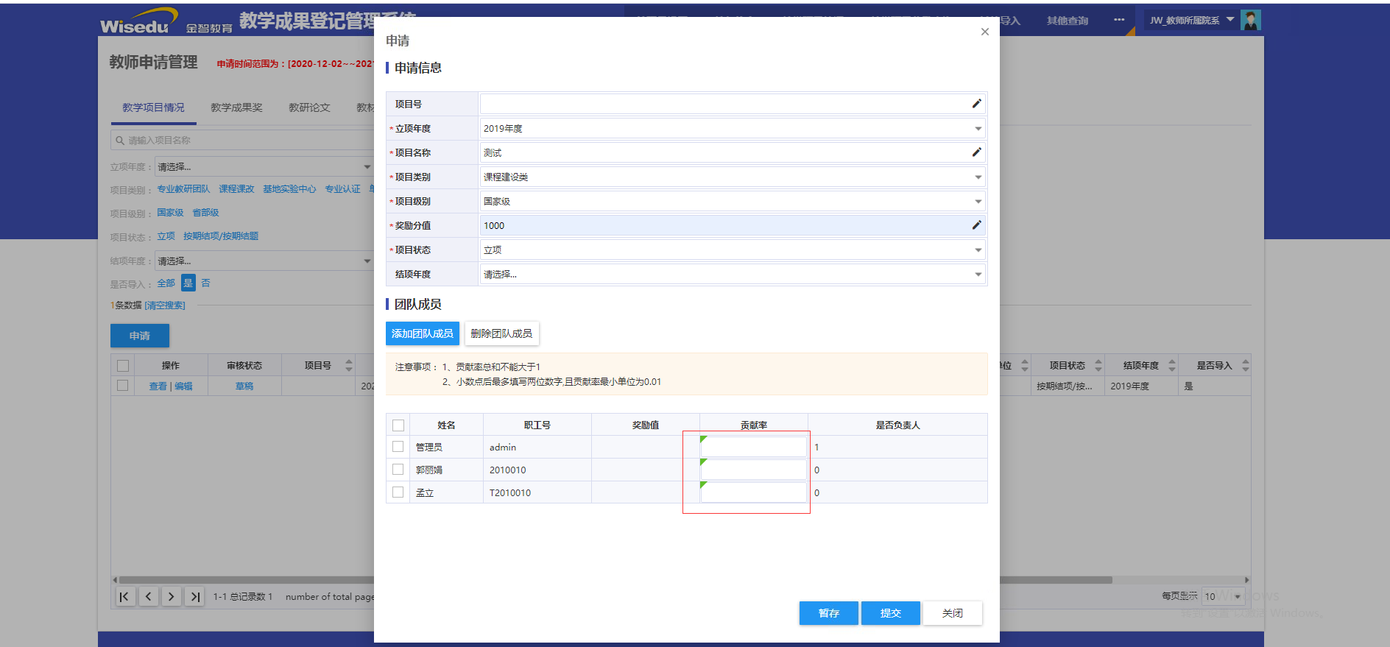
现在只能填写贡献率，贡献值会自动根据申请信息里面的奖励分值自动计算，填写后：
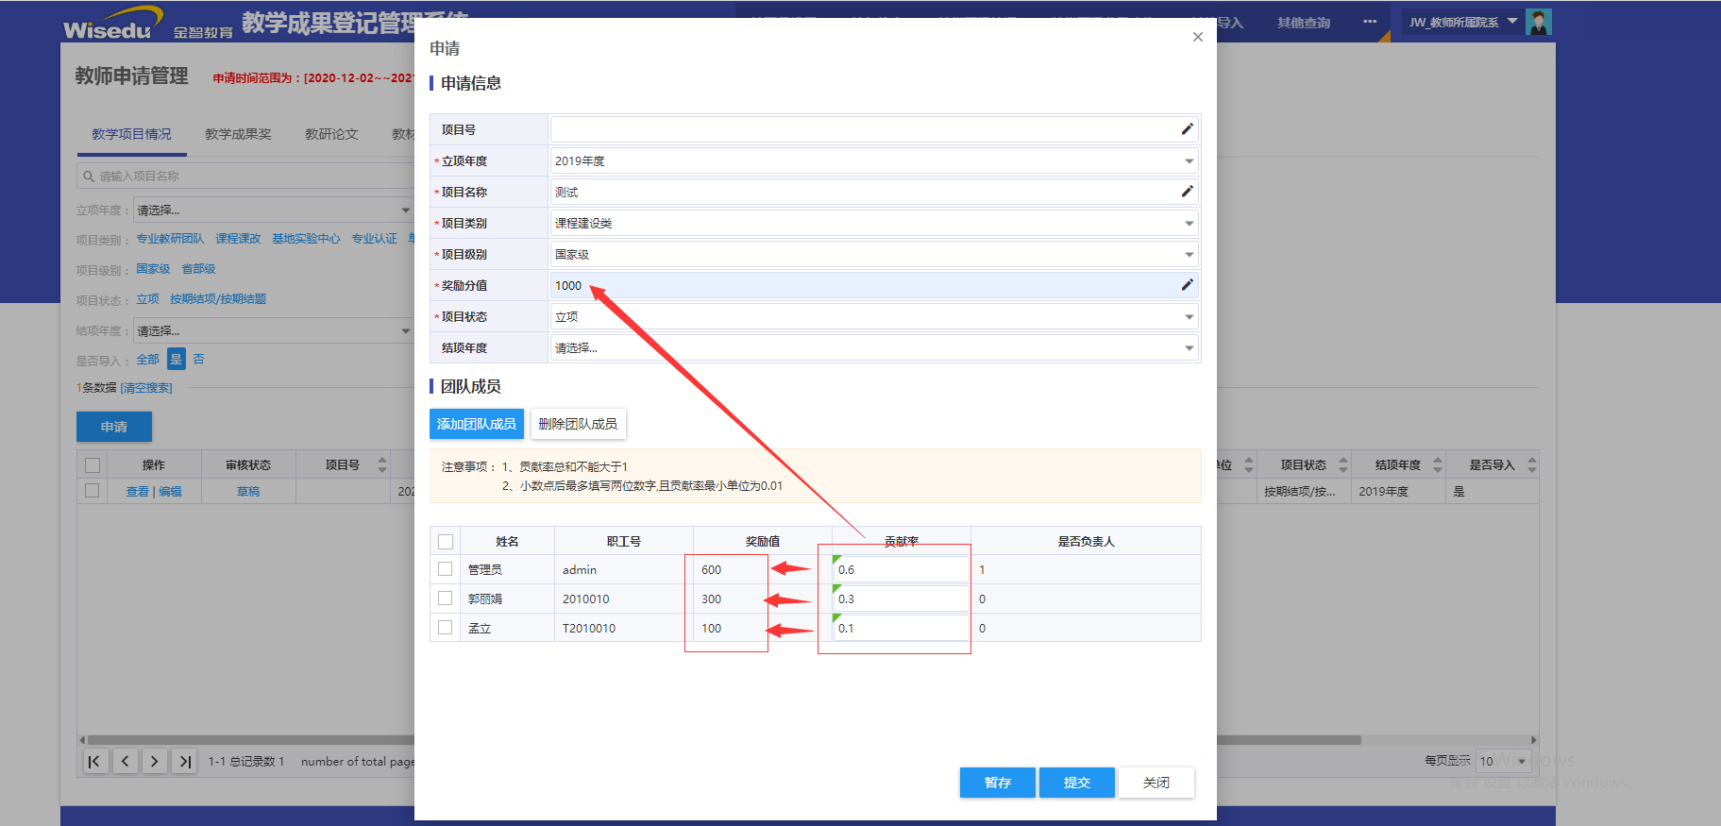
填写数据后，可进行，暂存和提交，暂存后，负责人还可以进行修改，提交后，进入院系审核；
点击“暂存”，界面如下：
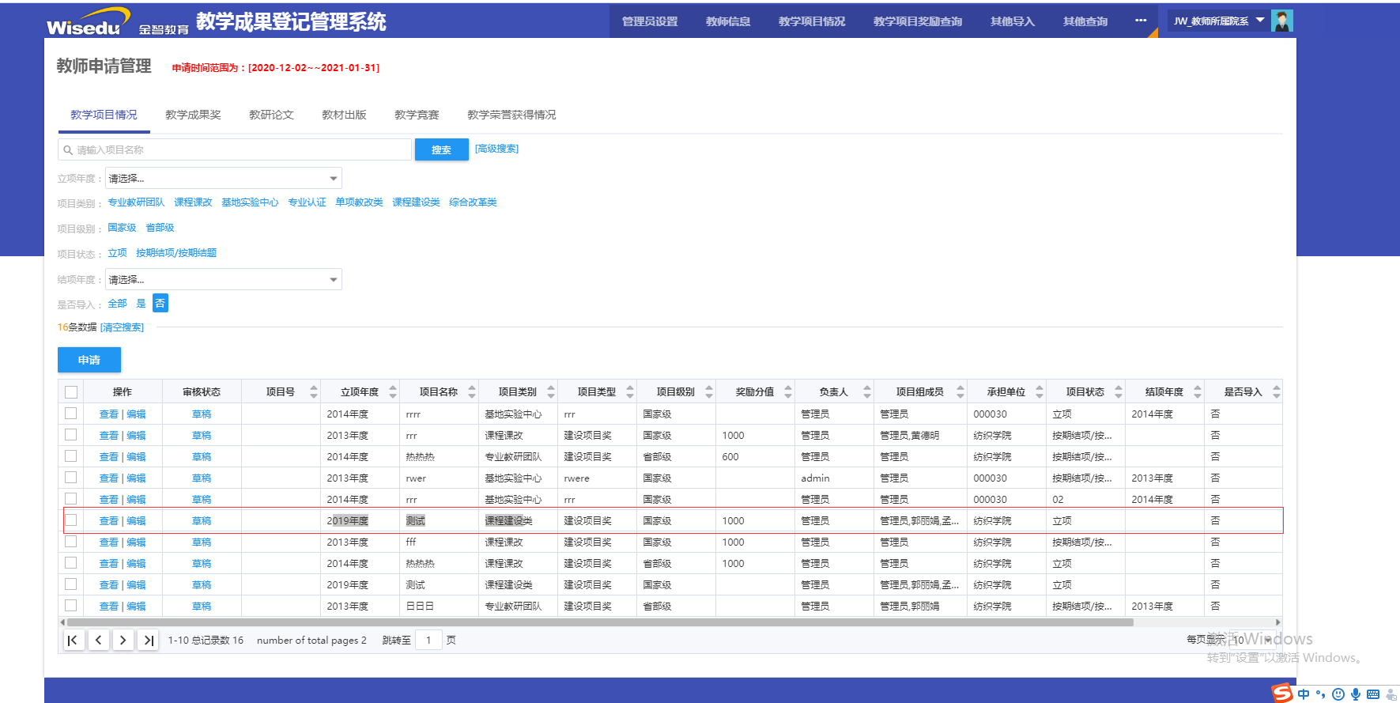
点击“查看”，可以查看，申报信息
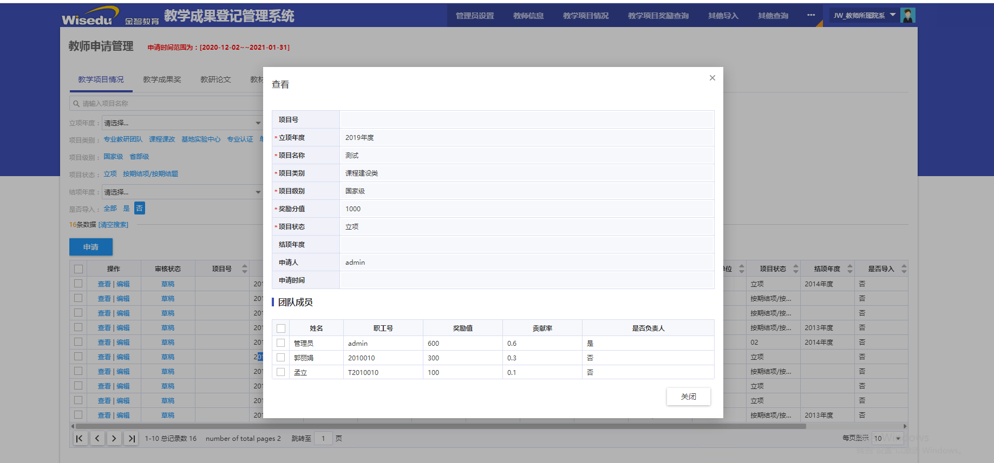
点击“编辑”，如下：可以对申报信息，进行进一步的修改后，在进行暂存或者提交
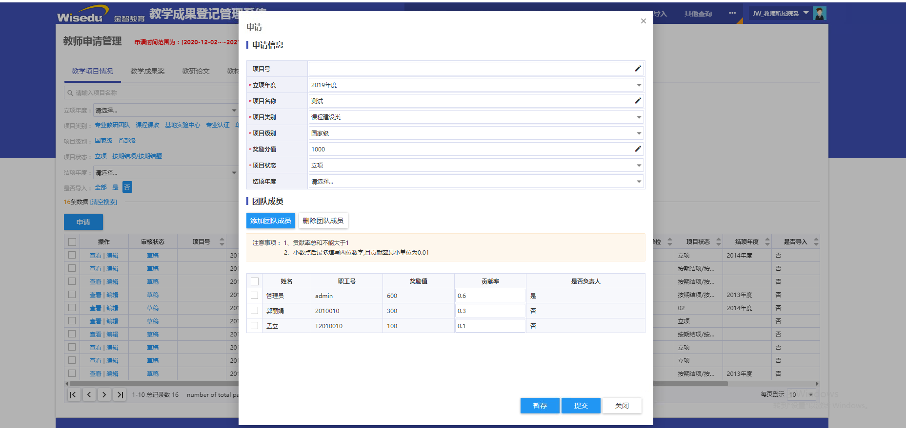
点击“提交”，可以看到审核状态变成“院系审核”：
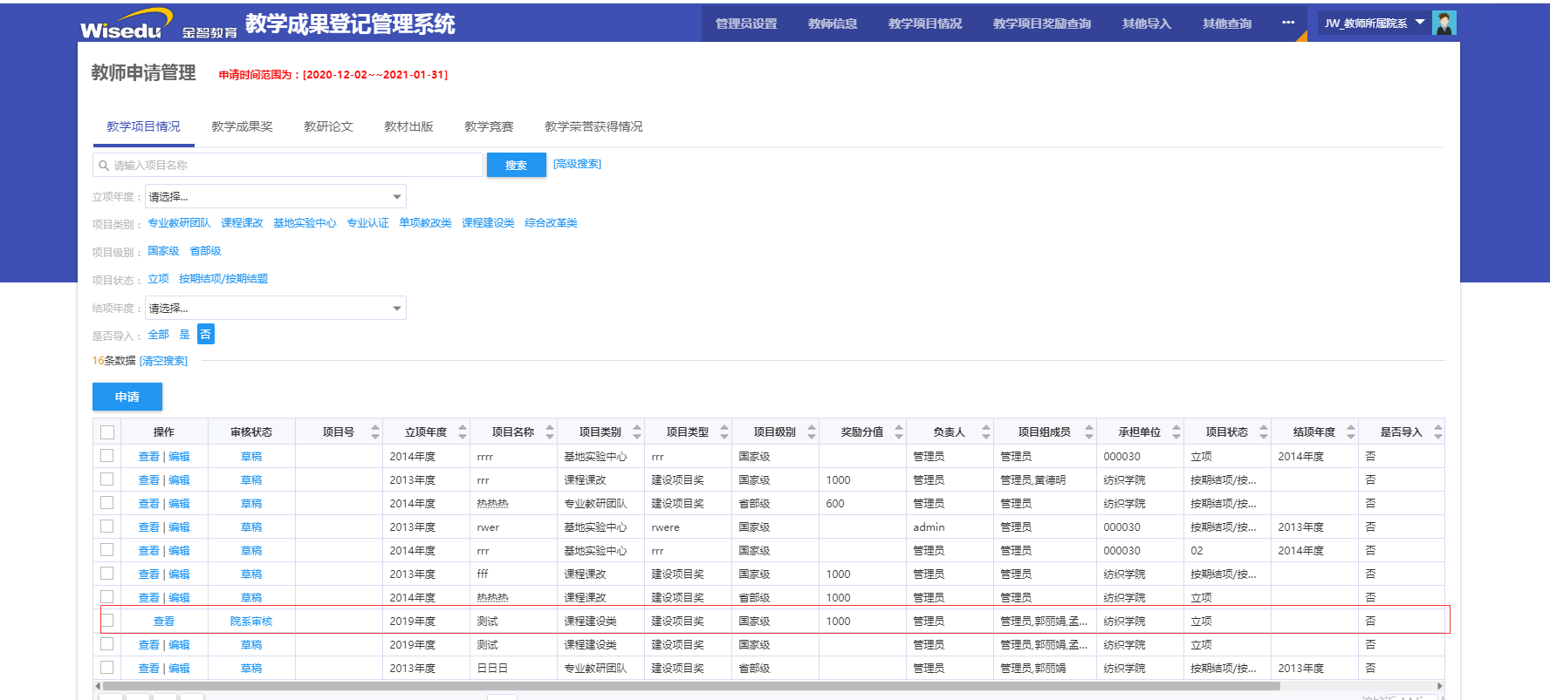
其他的几个Tab页，申报管理跟这个“教学项目情况”操作一致。

- 因为‘教学项目情况’比较特殊，“教学项目情况”由院系或者教务处导入的数据，
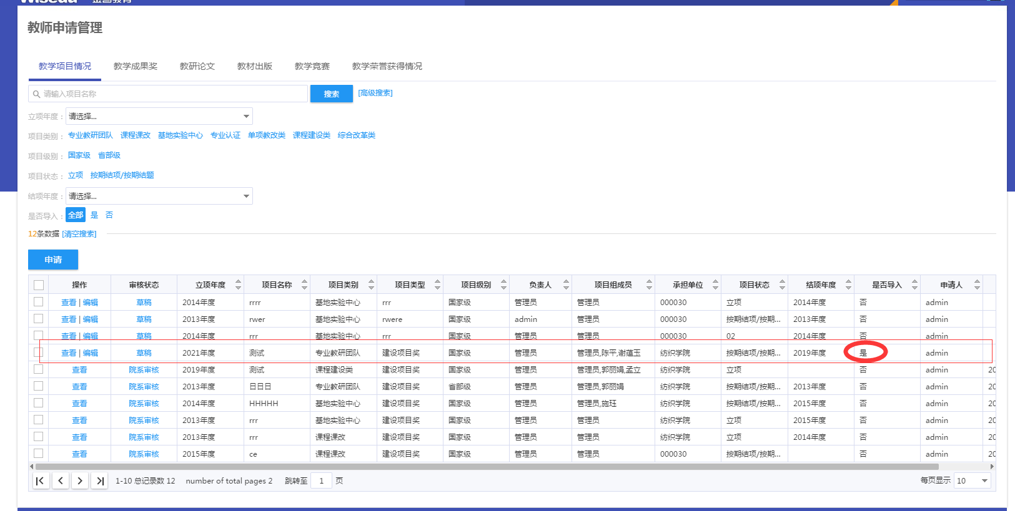
导入数据后，只有负责人可以到教师申请管理界面，进行编辑，只能编辑贡献率这个字段，贡献值会根据总的奖励分值自动进行计算，填写后效果如下：
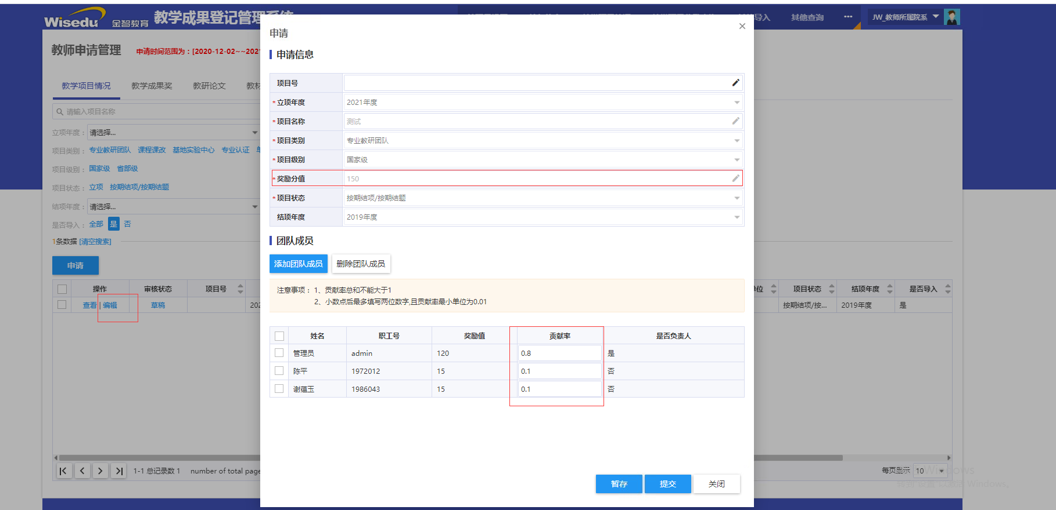
暂存和提交跟，申报流程一样

- 院系组
负责人申报提交后，院系管理员，进入“审核管理”菜单，可以对申报的数据进行审核，
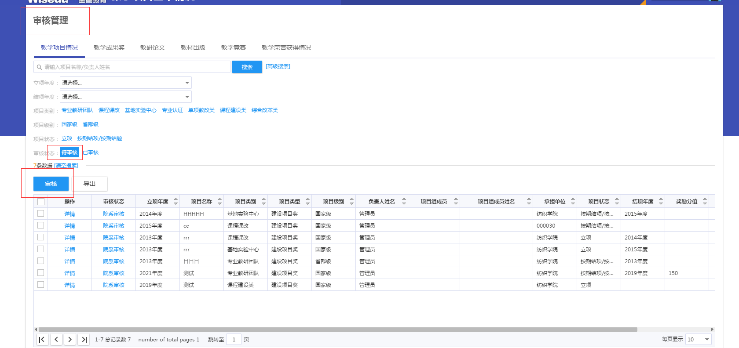
点击“详情”，可以查看详细申报的详细信息：
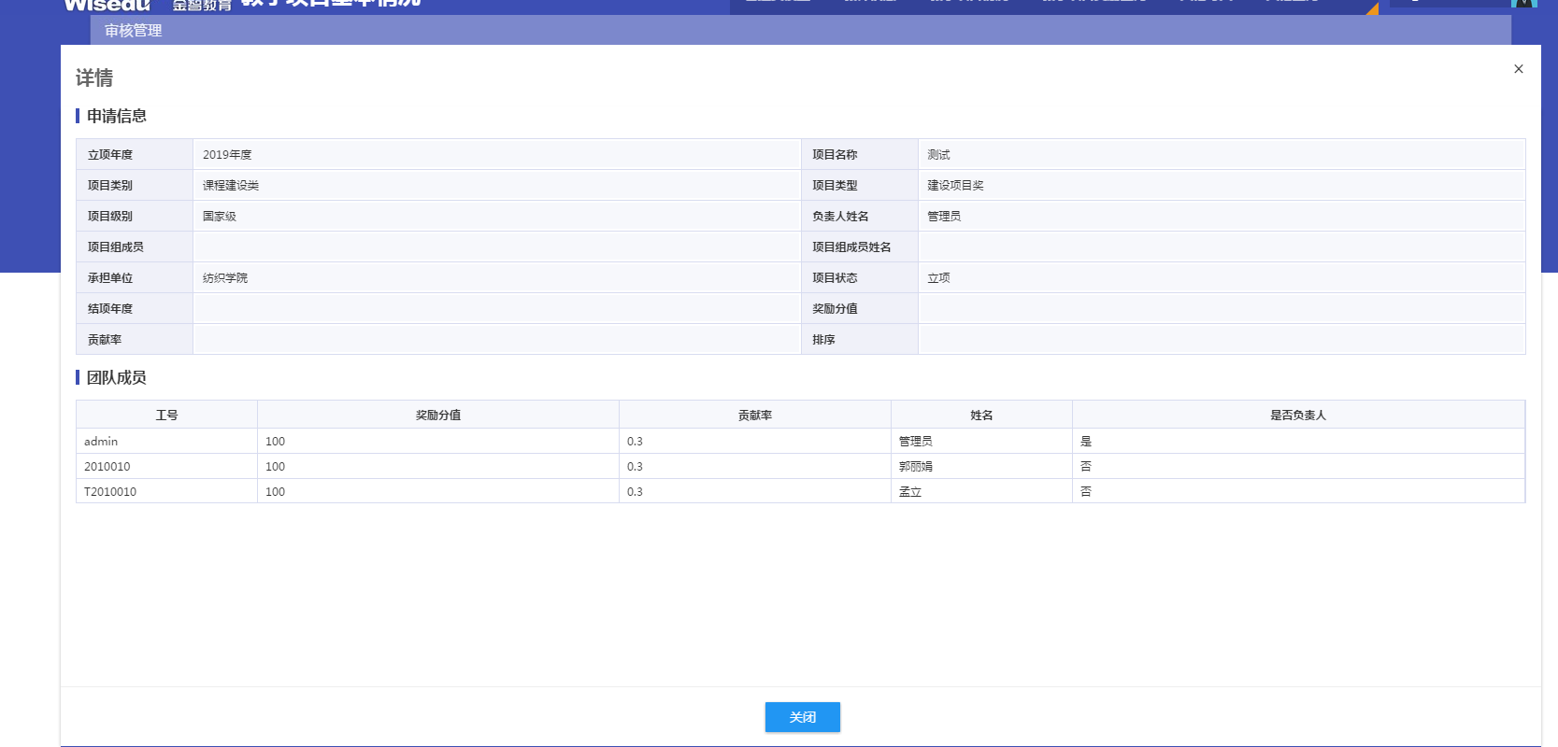

勾选复选框，
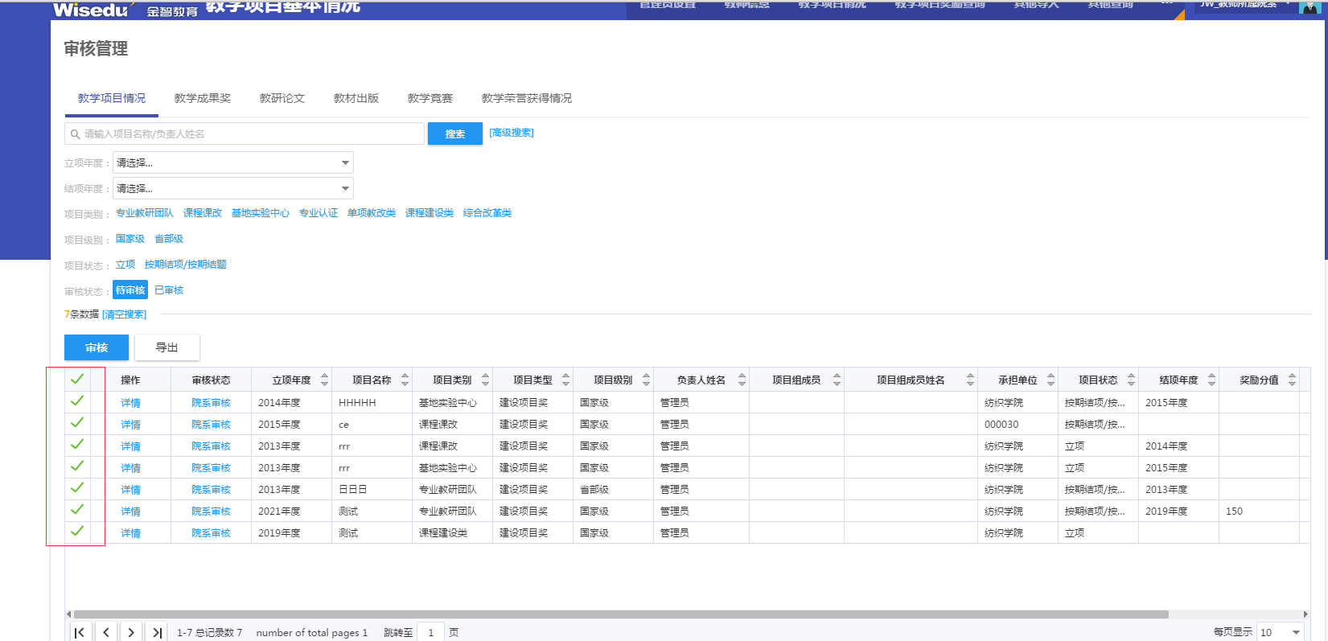
点击“审核”，弹出界面：
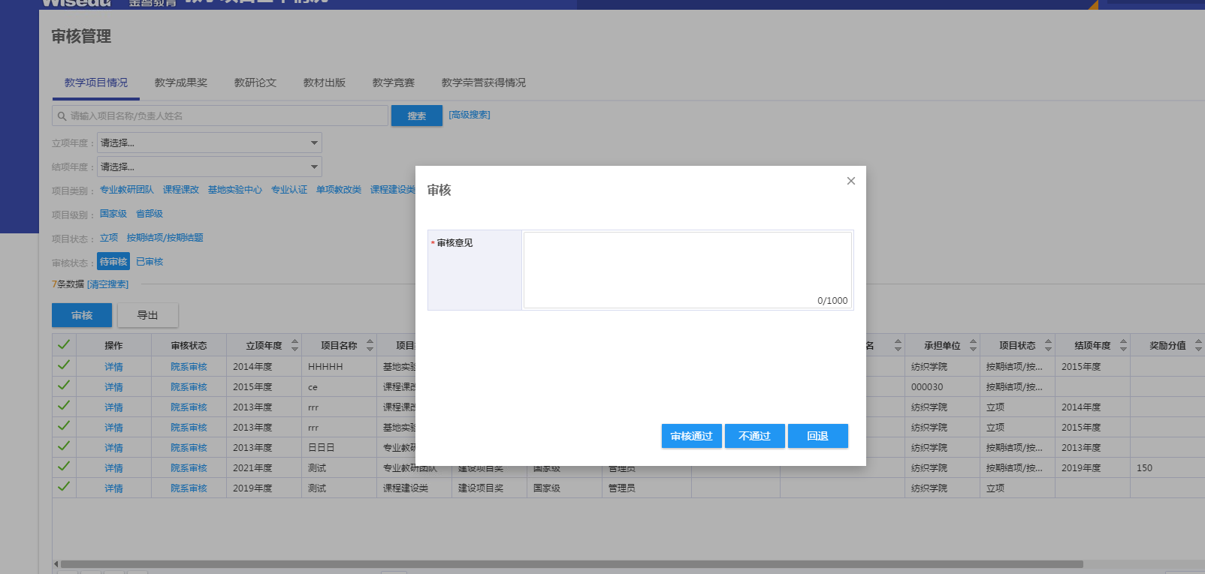
填写审核意见：
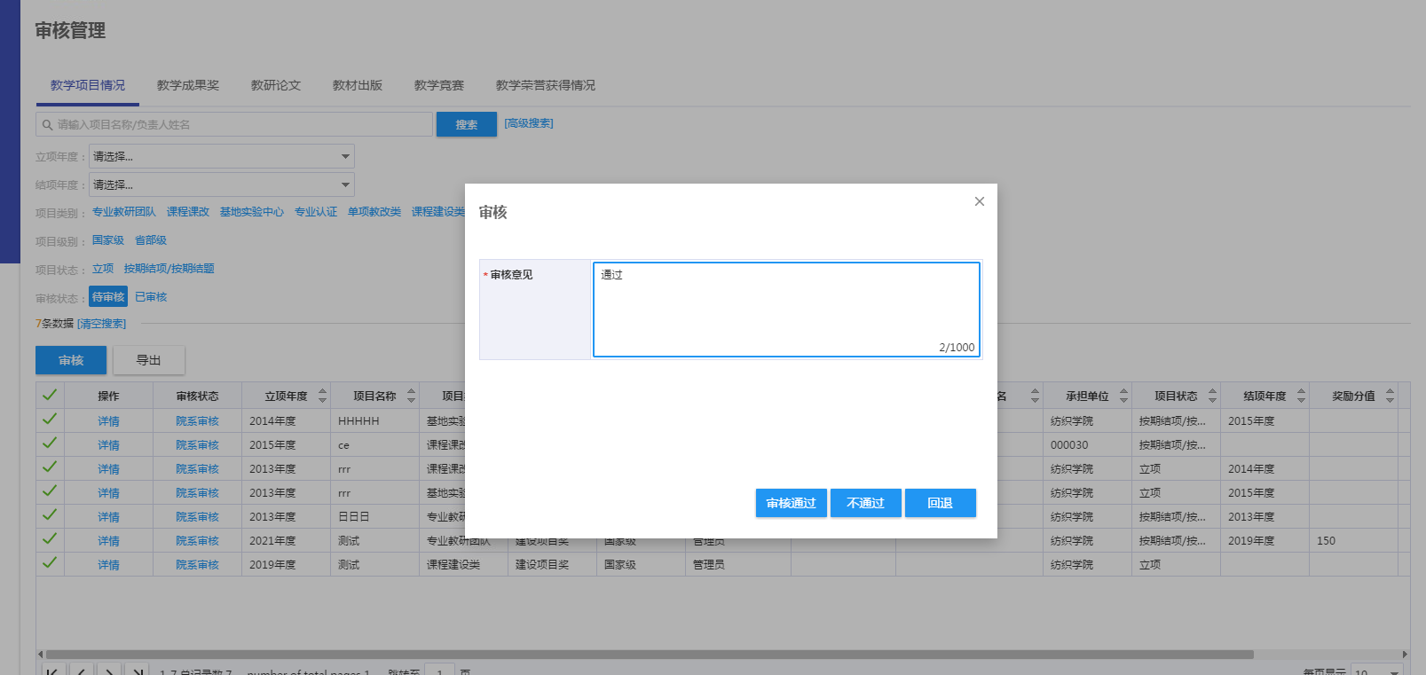
审核通过后，进入教务处审核，
审核后，界面如下：
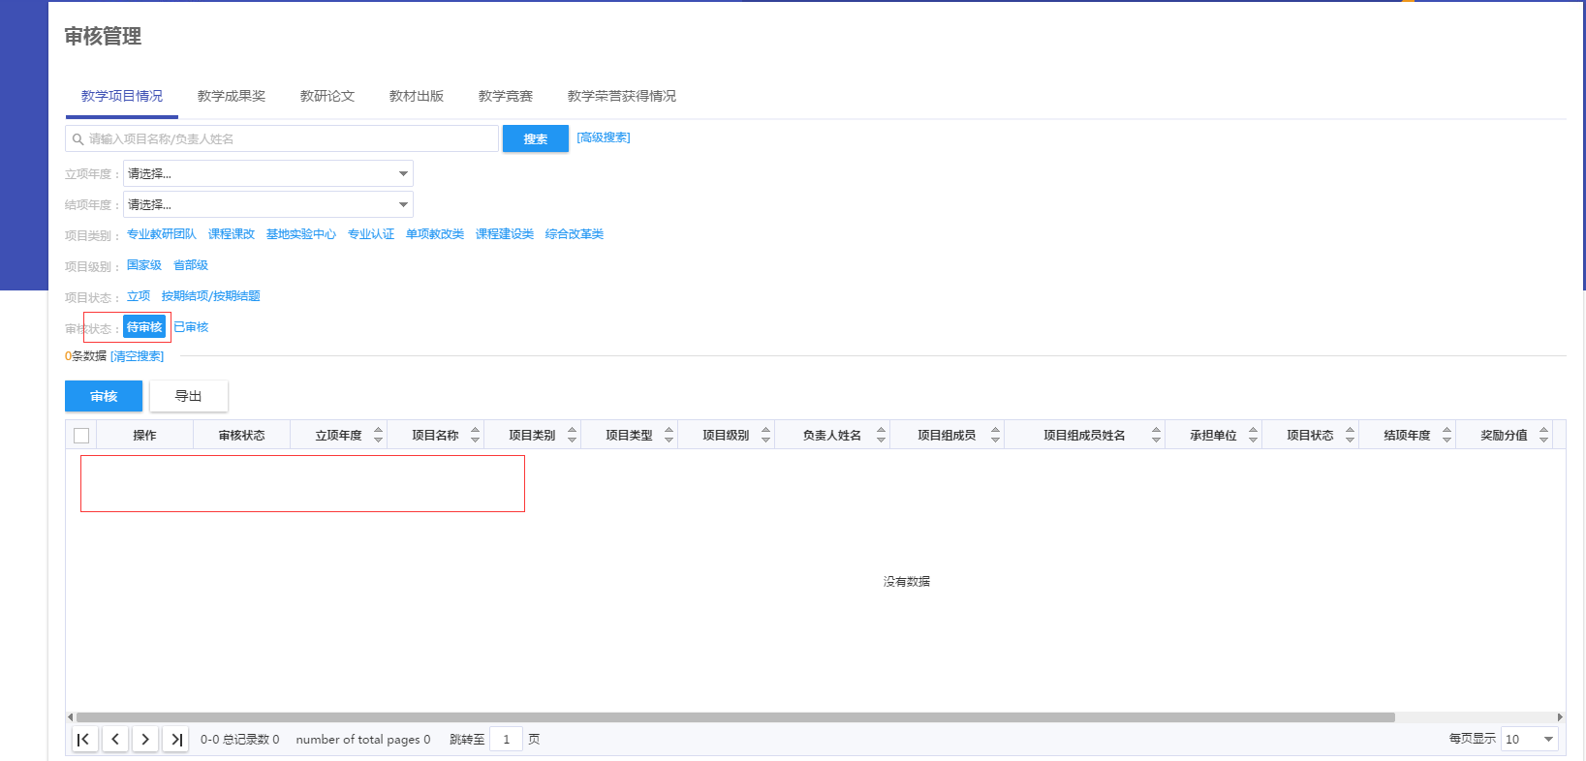
可以，通过审核状态，查询，点击“已审核”，
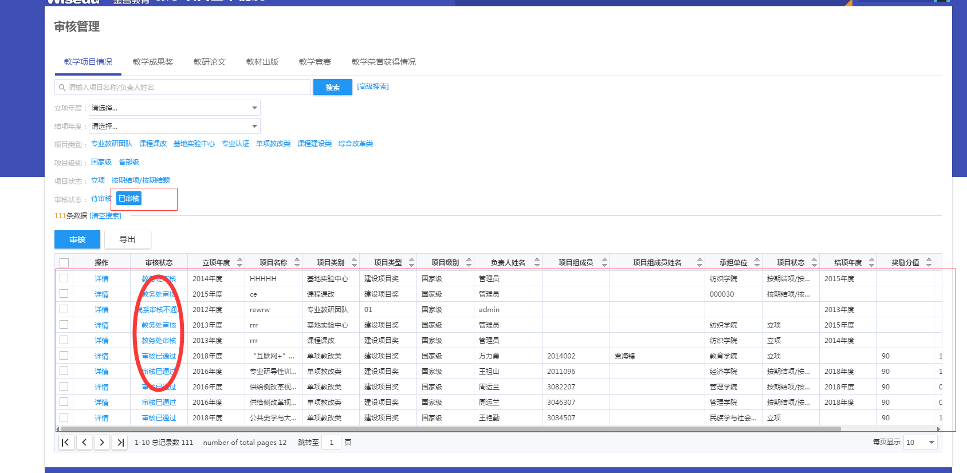
点击审核状态列里面的汉字，可以查看审核日志：
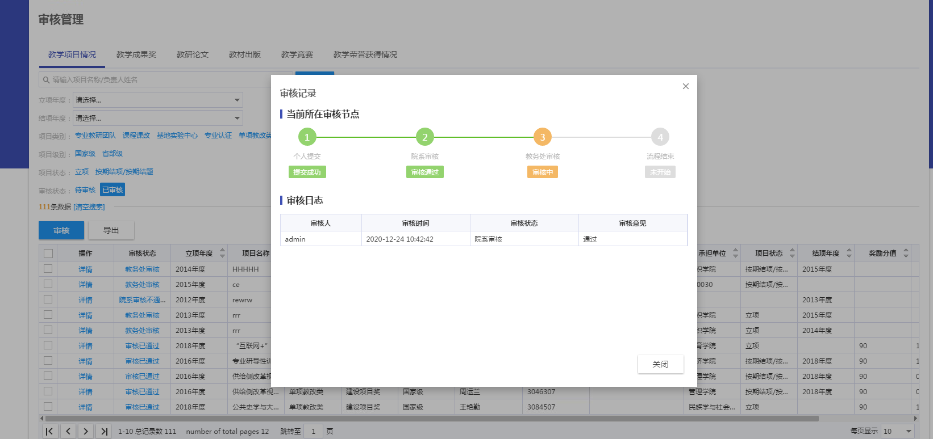

3.教务处
教务处管理员：在进行申报工作时，首先需要教务处管理员，设置年度批次信息，设置的信息主要为：年度、申报开始时间和申报结束时间、是否启用，提供的界面如下：
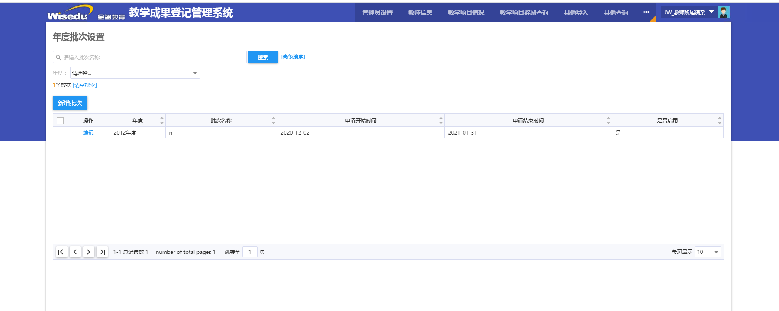
点击“新增批次”，界面如下：
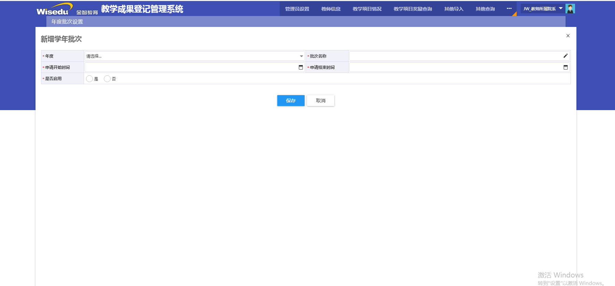
填写信息后，如下：
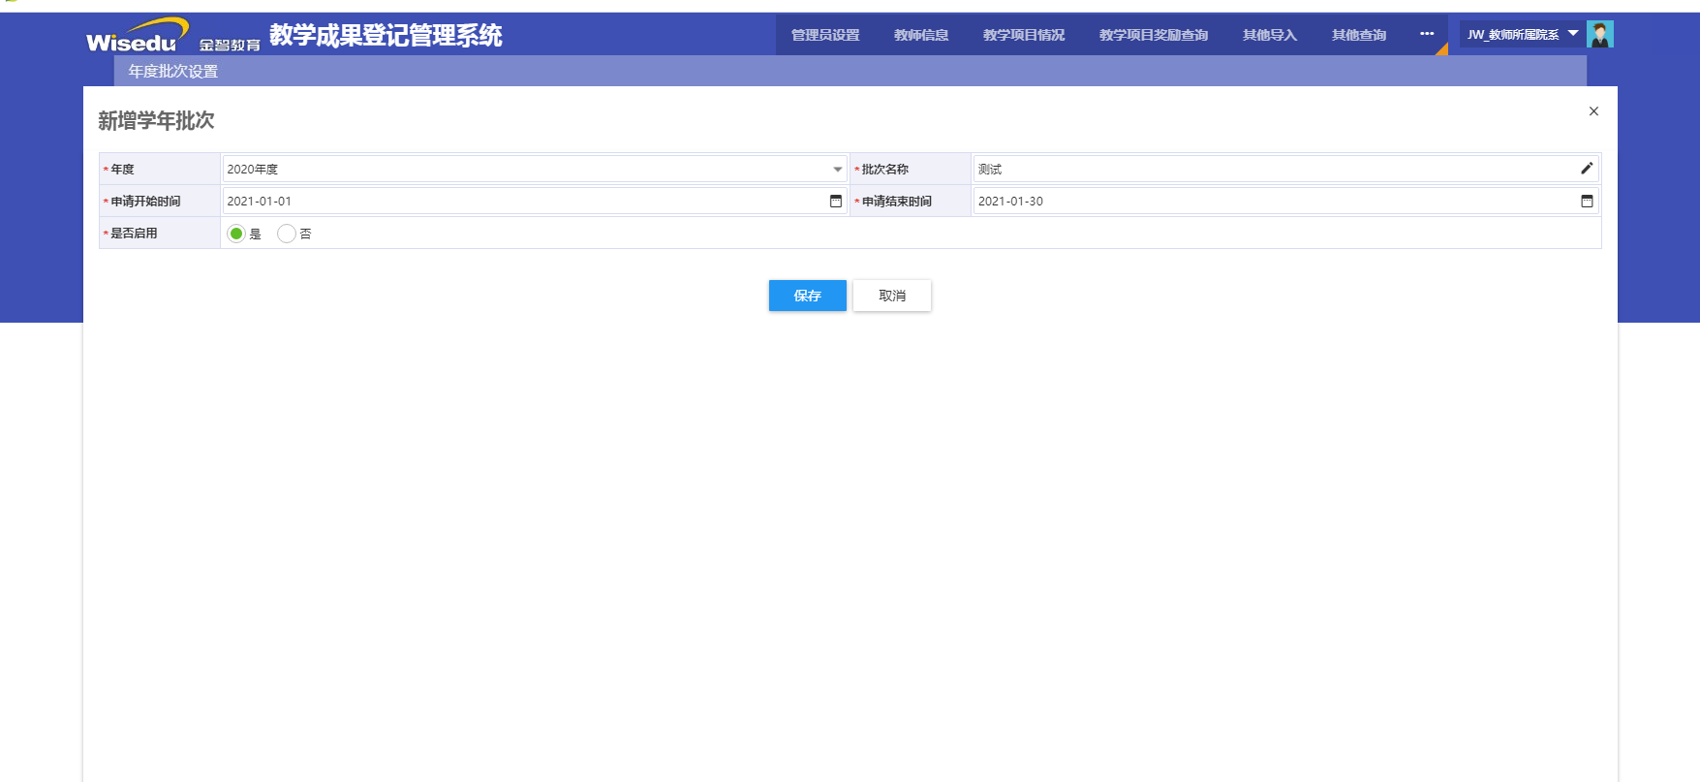
点击保存，会有提示：
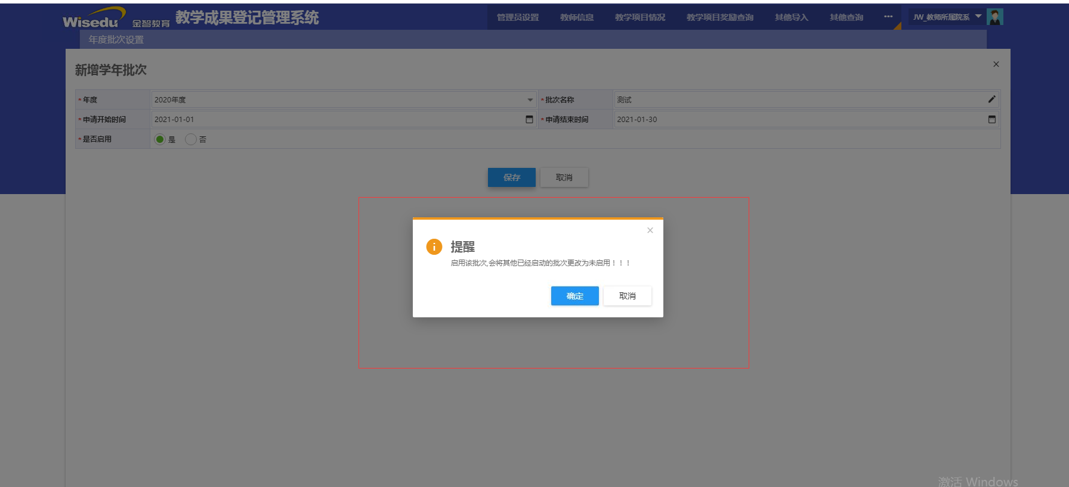
确定后，列表数据如下：
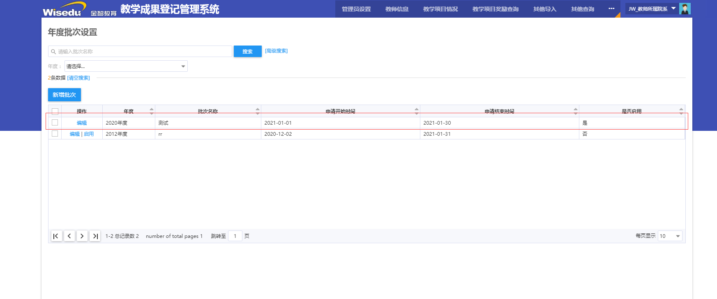

年度批次设置好，之后，就可以进行申报工作了。

院系管理员对教师申请申报的数据审核通过后，流程进入教务处审核，教务处管理员，登录系统后，进入“审核管理”菜单，可以对申报的数据进行审核，
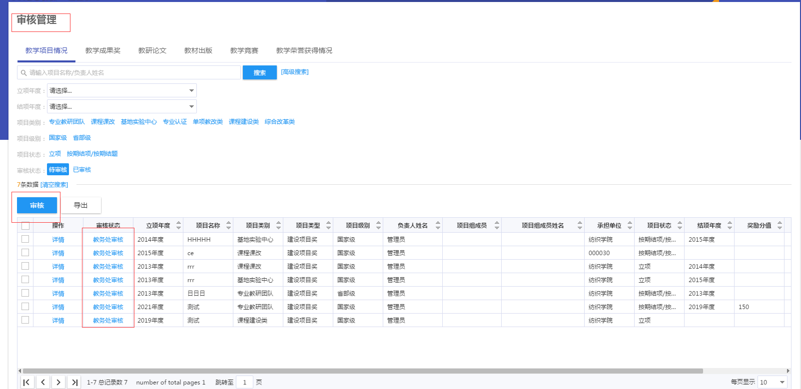
审核操作跟院系审核一致。

